PROJEKTI CLLD –EVROPSKI KMETIJSKI SKLAD ZA RAZVOJ PODEŽELJA
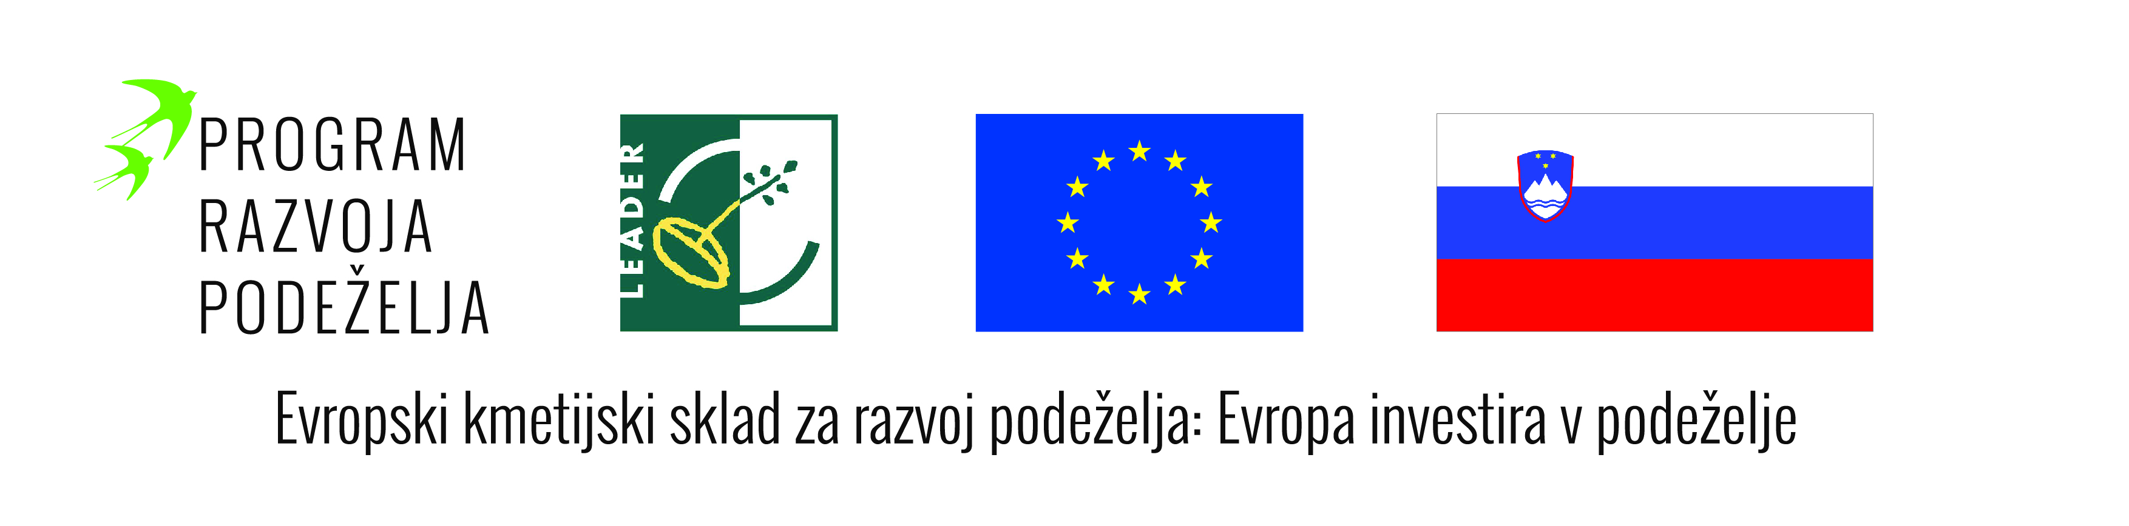
NAZIV PROJEKTA: ŠPORTNO IGRIŠČE SPODNJA SLIVNICA
V okviru izvajanja strategije lokalnega razvoja LAS Sožitje med mestom in podeželjem je za sofinanciranje s sredstvi EU bil izbran in potrjen naveden projekt, ki je sofinanciran s sredstvi evropskega kmetijskega sklada za razvoj podeželja.

NOSILEC PROJEKTA: OBČINA GROSUPLJE

CILJI PROJEKTA:
Izvedba projekta prispeva k tematskemu področju Strategije lokalnega razvoja: Razvoj osnovnih storitev na podeželju in uresničuje cilj Zmanjšati razvojne razlike med urbanimi in podeželskimi naselji, ustvariti privlačno bivalno okolje in dvigniti kvaliteto bivanja na podeželju v okviru ukrepa Investicijska vlaganja v lokalno javno infrastrukturo.
OPIS PROJEKTA:
Spodnja Slivnica je gručasto naselje z več kot 550 prebivalci. Leži na pobočju na južnem delu grosupeljske kotline. V naselju trenutno ni nobene javne športne ali druge površine, ki bi omogočalo kakršnokoli druženje prebivalcev naselja. Dostopnost do urejenih športnih površin je mladostnikom skoraj onemogočena, ker do najbližjega igrišča sami ne morejo dostopati (ni urejenih površin za pešce) in so vezani na prevoz oz. spremstvo odraslih.
Športno igrišče bo velik doprinos k dvigu kvalitete življenja na podeželju. Prebivalcem bo tako omogočeno zdravo in aktivno preživljanje prostega časa. S tem bo Spodnja Slivnica pridobila javno površino za rekreacijo vseh tamkajšnjih prebivalcev ter prostor za različna medgeneracijska druženja.

PRIČAKOVANI REZULTATI PROJEKTA
V sklopu operacije bomo zgradili športno igrišče v velikosti 20 x 40 m ter uredili pripadajoče zunanje površine. Igrišče bo imelo asfaltno podlago. Z naseljem bo povezano z ustrezno obstoječo infrastrukturo. Pri igrišču bo urejenih tudi nekaj parkirnih mest za uporabnike.

Odobreni znesek sofinanciranja ter stopnja sofinanciranja: do 45.479,68 € oz. v višini 85 % skupnih upravičenih stroškov operacije.

